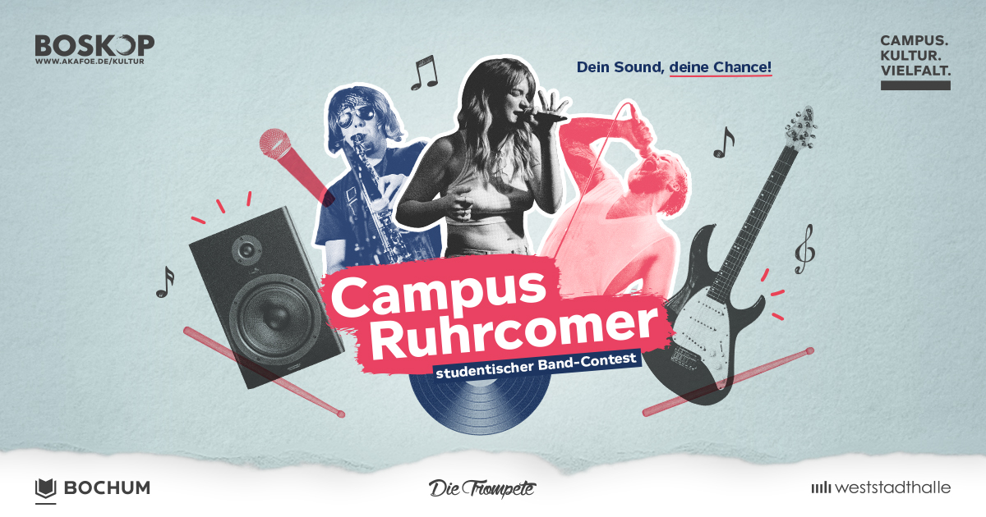

Bewerbungsformular
  - 2024

Band

Singer-/Songwriter

DJ

Name (Band/Singer-/Songwriter/DJ)
Stil
Mitglieder
Link zu Uploads/Demos/Drive/Hörproben
Link zur Facebookseite
Link Zur Homepage
Name Kontaktperson
Email Kontaktperson
Telefon Kontaktperson

Checkliste Uploads

Foto

Logo

Demosongs

Studienbescheinigungen

Techrider

